阿根廷旅游温馨提示

一.入境阿根廷：仅需要准备有效的旅行证件（护照和签证等）
根据阿根廷海关有关规定，不能携带入境的物品包括水果、肉制品、昆虫、动植物等等。由于阿根廷海关对中国公民入境检查颇为严格，处罚也十分严厉，因此建议我公民来阿出差、旅游或定居，不要携带上述物品入境，以免造成不必要的麻烦。
入境时，请务必详细填写在飞机上发放的入境登记卡，并连同护照以备阿根廷海关检查。
二.气候：布宜诺斯艾利斯往年4月份问题约：15°C-23°C
布宜諾斯艾利斯的气候被称为温暖带气候。 布宜諾斯艾利斯全年都会有很多的降雨。即使在干燥的季节降雨也很多。 根据柯本气候分类法，该地区气候被归类为Cfa。 在布宜諾斯艾利斯，年平均气温为16.8 °C。 年平均降雨量为1040 mm。（有降雨图和气温图在文件夹中）（降雨量最低的月份为七月，其降雨量为59 mm。 游行的平均降雨量为115 mm，为全年最大。根据图）一月是全年中最温暖的月份，其平均气温为23.6 °C。 全年中平均气温最低的月份为七月，其平均气温为10.6 °C（根据气温图）。最干燥月份与最湿润月份的降雨量差值为56 mm。 全年中最热月份与最冷月份的平均气温差值为13.0 °C（有气候数据表）。因此12月至来年三月建议清凉着装，4~6月逐步降温慢慢加厚衣服，7,8,9便是最冷的时候，注意保暖，另外需常备雨具。10,11月气温逐步回暖可以适当减少着装。

三．语言和时区
阿根廷官方语言为西班牙语，但是在热门旅游区通常用英语基本上就可以应付日常旅行。使用西三区时间，比北京时间晚11小时。
- 货币：
阿根廷货币单位为比索， 汇率每天都有所变化。目前美金兑换比索的官方价格是大概 USD1=AR$1000， 目前美元和比索的 汇率比较混乱， 市场上存在很多非官方汇率， 所有汇率都是浮动的，即便你在当地只停留几天，汇率也会有高达10%~20%的波动，实时了解汇率更精准。如果需要换汇，尽量 不要到银行和机场换，可以去 CASA DE CAMBIO 兑换，非官方汇率会更合理。

四．信用卡
接受国际信用卡支付的商户不少，但部分商户会收取10%的服务费，建议付款前先询问。不过信用卡盗刷在阿根廷时常发生，在小型酒店、餐厅或超市最好使用现金。
五．酒店：酒店内一般不提供开水和洗涮用具牙刷，牙膏，拖鞋等(需自带)，
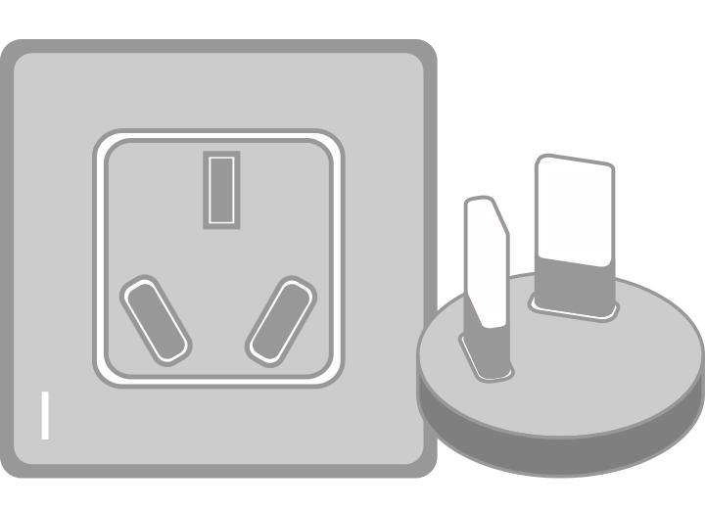
六．小费：阿根廷和乌拉圭都有付小费的传统，餐厅小费标准是消费总额的 10%，饮服务人员 的薪资很少，收入大部分靠小费。其它服务行业也有收取小费的习惯， 客人根据所接受的服务适当表示即可。
七． 电压及电源插座：阿根廷电压都为220V,
阿根廷电源插座为 美式扁插头BF / C / O
八 安全注意事项：
阿根廷首都布宜诺斯艾利斯市为全国最大城市，其与布宜诺斯艾利斯省组成的大布宜诺斯艾利斯地区集中了全国三分之一以上人口，各种犯罪活动案发率也均居全国首位。近年来由于经济衰退、失业和贫困比例大幅度增加，导致社会治安形势恶化、犯罪率持续上升，其中武装抢劫、绑架勒索等恶性案件时有发生，针对游客或普通居民的偷盗案件发生比例也较高。2003年以来，阿政府采取强化相关立法、改善警用设备、增加治安巡逻警力、扩大警察职权范围等一系列措施，使首都地区治安形势有所好转。但总体上来看，布市治安形势仍较为严峻，外地游客仍应注意自我保护，应避免前往布市内少数贫困居民较为集中的城区，夜间外出须特别多加小心。
在公共场所，尽量不露富，比如大量现金，贵重手表， 高档相机和手机，不要在公共场所 和人流多的地方外露，以免被有心之人盯上。
九 电话卡和上网
移动、电信和联通的手机卡只要开通国际漫游，即可接入阿根廷的移动网络运营商，打电话或上网皆可。当地可以购买短期流量卡。街边便利店或者营店厅都可以开通，费用大约25G/20美金
十．折叠开水壶或电热杯：通常你的阿根廷（南美）之旅耗时会较长，如果对开水有硬性需求，建议自备折叠电开水壶。当地只有咖啡壶。“中国胃”可以带上小电热杯、便携餐具或焖烧杯。
使领馆
中国驻阿根廷大使馆Embajada de la Republica Popular China en la Republica Argentina
地址：CRISOLOGO LARRALDE 5349, CAP.FED. BUENOS AIRES, ARGENTINA
联系方式：使馆总机： 54-11-4547-8100
网址：http://ar.chineseembassy.org/chn/

